ФЕДЕРАЛЬНОЕ АГЕНТСТВО ЖЕЛЕЗНОДОРОЖНОГО ТРАНСПОРТА
Федеральное государственное бюджетное образовательное учреждение высшего образования
«Петербургский государственный университет путей сообщения
Императора Александра I»
(ФГБОУ ВО ПГУПС)

Кафедра «Начертательная геометрия и графика»

РАБОЧАЯ ПРОГРАММА
дисциплины
«МАШИННАЯ ГРАФИКА» (Б1.В.ДВ.6.1)

для направления

23.03.03«Эксплуатация транспортно-технологических машин и комплексов»

по профилю

«Автомобильный сервис»

Форма обучения – очная, заочная

Санкт-Петербург
2018
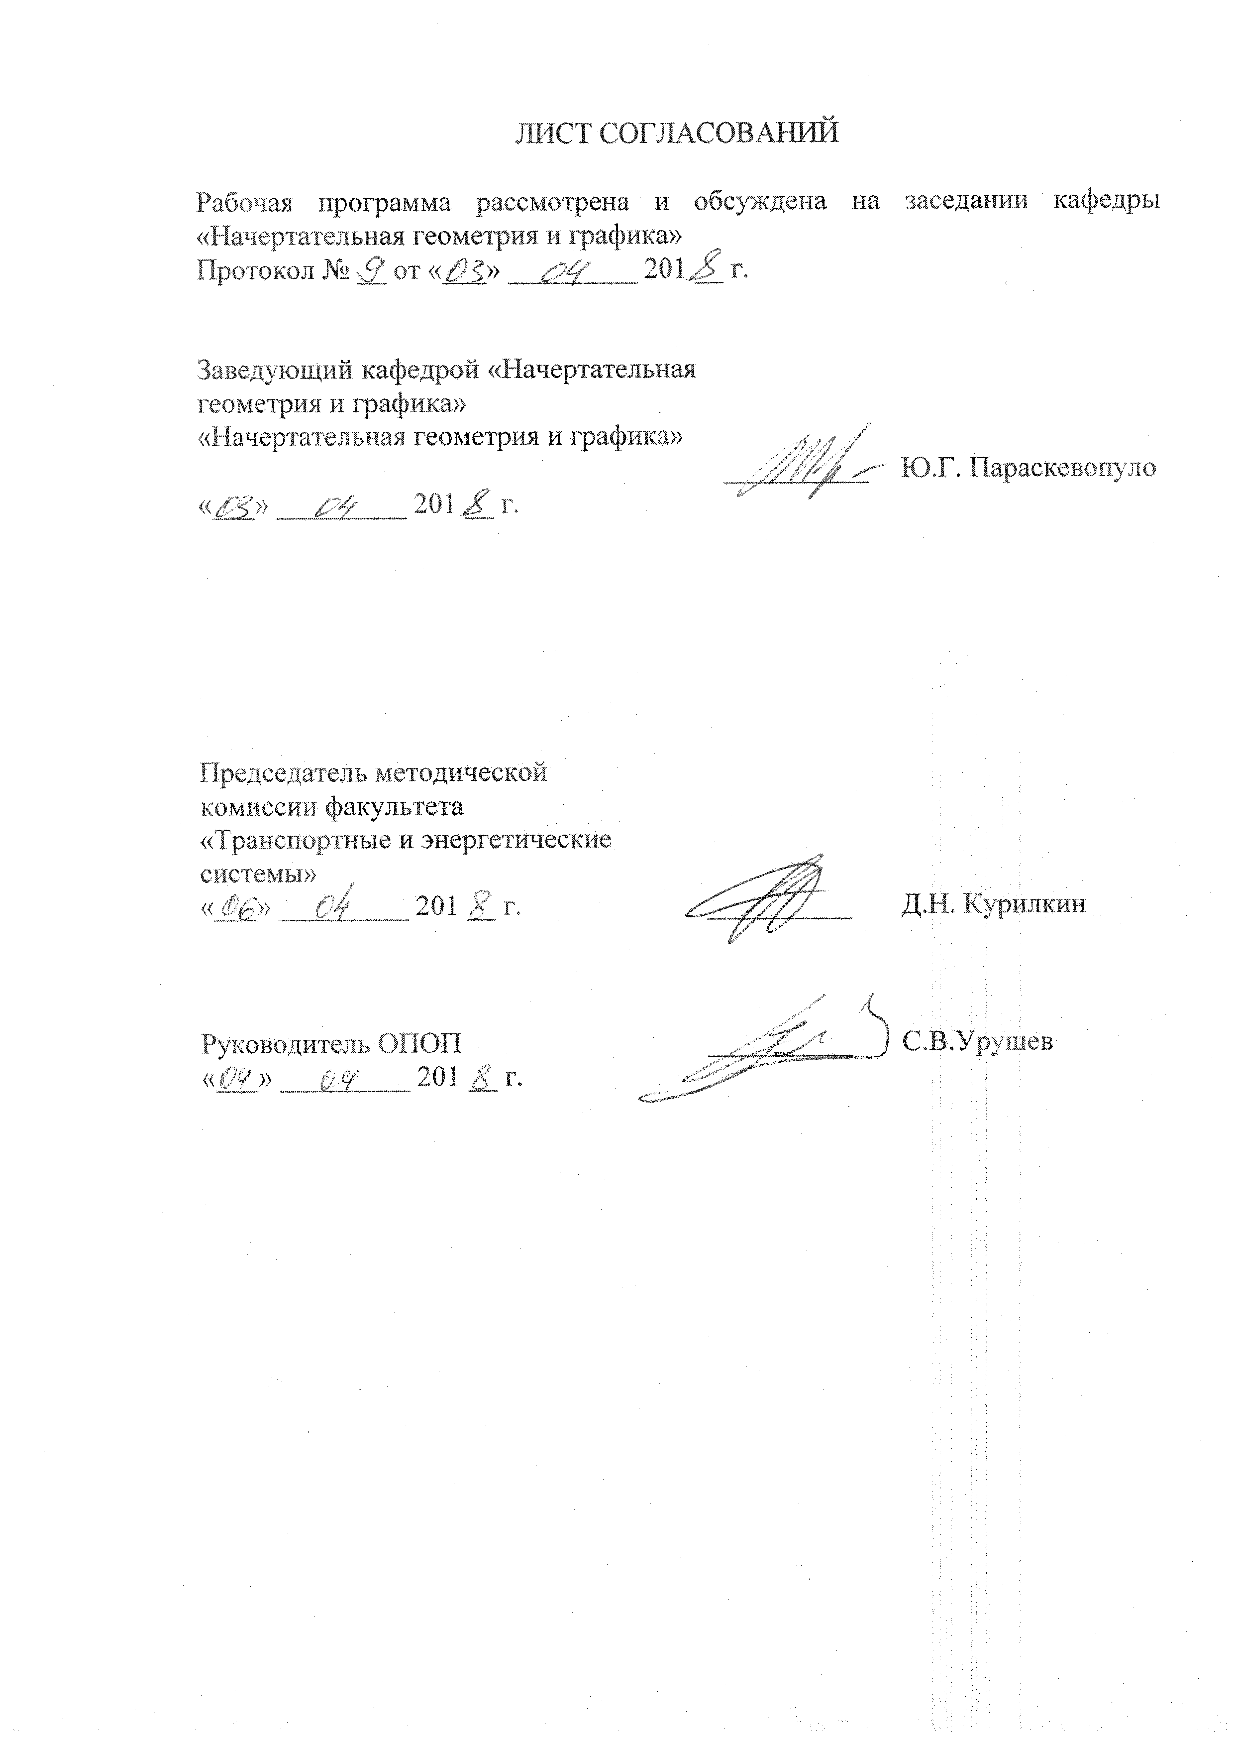

1. Цели и задачи дисциплины

Рабочая программа составлена в соответствии с ФГОС ВО, утвержденным «14» декабря 2015 г., приказ №1470 для направления 23.03.03 «Эксплуатация транспортно-технологических машин и комплексов», по
дисциплине «МАШИННАЯ ГРАФИКА».
Целью изучениядисциплины является фундаментальная профессиональная подготовка в составе базового блока профессионального цикла дисциплин в соответствии с требованиями, установленными федеральным государственным образовательным стандартом (приказ Минобрнауки России от 01.12.2015 № 1470) для формирования у выпускника профессиональных компетенций, способствующих решению профессиональных задач в соответствии с видами профессиональной деятельности: расчетно-проектная и проектно-конструкторская.
Для достижения поставленных целей решаются следующие задачи:
- выработка знаний, умений и навыков, необходимых студентам для выполнения и чтения технических чертежей различного назначения. Выполнения эскизов деталей, составления конструкторской и технической документации производства с применением прикладных компьютерных программ;
- обеспечить будущим специалистам знание общих методов: построения и чтения чертежей; решение разнообразных инженерно-геометрических задач, возникающих в процессе проектирования, конструирования, изготовления и эксплуатации различных технических и других объектов с применением прикладных компьютерных программ.

2. Перечень планируемых результатов обучения по дисциплине, соотнесенных с планируемыми результатами освоения основной профессиональной образовательной программы

Планируемыми результатами обучения по дисциплине являются: приобретение знаний, умений, навыков и/или опыта деятельности.
В результате освоения дисциплины обучающийся должен:
ЗНАТЬ:
компьютерную графику
УМЕТЬ:
использоватьвозможности вычислительной техники и программного обеспечения в отрасли
ВЛАДЕТЬ:
пользовательскими системами, системами машинной графики для выполнения чертежей.
Приобретенные знания, умения, навыки и/или опыт деятельности, характеризующие формирование компетенций, осваиваемые в данной дисциплине, позволяют решать профессиональные задачи, приведенные в соответствующем перечне по видам профессиональной деятельности в п. 2.4 основной профессиональной образовательной программы (ОПОП).

Изучение дисциплины направлено на формирование следующих общепрофессиональных компетенций (ОПК):

- (ОПК-3) - готовность применять систему фундаментальных знаний (математических, естественнонаучных, инженерных и экономических) для идентификации, формулирования и решения технических и технологических проблем эксплуатации транспортно-технологических машин и комплексов.

Изучение дисциплины направлено на формирование следующих профессиональных компетенций (ПК), соответствующих видупрофессиональной деятельности, на которые ориентирована программа бакалавриата:

расчетно-проектная:

- (ПК-1) - готовность к участию в коллективе исполнителей к разработке проектно-конструкторской документации по созданию и модернизации систем и средств эксплуатации транспортных и транспортно-технологических машин и оборудования;

производственно-технологическая:

- (ПК-8) - способность разрабатывать и использовать графическую техническую документацию;
- (ПК-9)- способность к участию в составе коллектива исполнителей в проведении исследования и моделирования транспортных и транспортно-технологических процессов и их элементов.

Область профессиональной деятельности обучающихся, освоивших данную дисциплину, приведена в п. 2.1 ОПОП.
Объекты профессиональной деятельности обучающихся, освоивших данную дисциплину, приведены в п. 2.2 ОПОП.

3. Место дисциплины в структуре основной профессиональной образовательной программы

Дисциплина по дисциплине «Машинная графика» (Б1.В.ДВ.6.1) относится к вариативной части и является дисциплиной по выбору обучающегося.

4. Объем дисциплины и виды учебной работы

Для очной формы обучения:
Вид учебной работы | Всего часов | Семестр
 |  | III
Контактная работа (по видам учебных занятий)  В том числе:  - лекции (Л)  - практические занятия (ПЗ)  - лабораторные работы (ЛР) | 32  16  -  16 | 32  16  -  16
Самостоятельная работа (СРС) (всего) | 40 | 40
Контроль | 36 | 36
Форма контроля знаний | КП, Э | КП, Э
Общая трудоемкость: час / з.е. | 108/3 | 108/3

Для заочной формы обучения:

Вид учебной работы | Всего часов | Курс
 |  | 2
Контактная работа (по видам учебных занятий)  В том числе:  - лекции (Л)  - практические занятия (ПЗ)  - лабораторные работы (ЛР) | 6  -  -  6 | 6  -  -  6
Самостоятельная работа (СРС) (всего) | 93 | 93
Контроль | 9 | 9
Форма контроля знаний | КП, Э | КП, Э
Общая трудоемкость: час / з.е. | 108/3 | 108/3

5. Содержание и структура дисциплины

5.1 Содержание дисциплины

№  п/п | Наименование раздела дисциплины | Содержание раздела
1 | Графический редактор КОМПАС | Основы компьютерной графики. Графический формат изображения. Растровый формат изображения. Метафайловый формат изображения. Каркасная геометрическая модель. Поверхностная геометрическая модель. Твердотельная геометрическая модель. Булевые операции.  2D-модель графического редактора КОМПАС: основные рабочие панели, команды рабочей панели Состояние, команды рабочей панели Стандартная, команды рабочей панели Редактирование.  3D-модель графического редактора КОМПАС: документ Деталь, дерево построений, рабочая панель Редактирование детали, рабочая панель Вспомогательная геометрия. Требования к эскизу детали при операциях Выдавливания и Вращения. Вывод чертежа на печать. Создание 2-D и 3-D моделей рабочих чертежей деталей узла автотранспортного средства в составе группы студентов с использованием графического редактора КОМПАС. Разработка сборочного чертежа узла автотранспортного средства в графическом редакторе КОМПАС.  Создание текстовых конструкторских документов в графическом редакторе КОМПАС. Выполнение разделов пояснительной записки курсового проекта в графическом редакторе КОМПАС. Разработка эксплуатационных документов к узлу транспортного средства.
2 | Графический редактор AutoCAD | Графический редактор AutoCAD: рабочие панели 2D-модели, Штриховка 2D-модуля, настройка рабочей панели Размеры. Выполнение атрибутов блока в 2D-модели графического редактора AutoCAD, слои, пространство листа, пользовательские стили линий.  Создание 2-D и 3-D моделей рабочих чертежей деталей узла автотранспортного средства в составе группы студентов с использованием графического редактора AutoCAD. Разработка сборочного чертежа узла автотранспортного средства в графическом редакторе AutoCAD.  Создание текстовых конструкторских документов в графическом редакторе AutoCAD. Выполнение разделов пояснительной записки курсового проекта в графическом редакторе AutoCAD.Разработка эксплуатационных документов к узлу транспортного средства.

5.2 Разделы дисциплины и виды занятий

Для очной формы обучения:

№ п/п | Наименование раздела дисциплины | Л | ПЗ | ЛР | СРС
1 | Графический редактор КОМПАС | 12 | - | 12 | 30
2 | Графический редактор AutoCAD | 4 | - | 4 | 10
Итого |  | 16 | - | 16 | 40

Для заочной формы обучения:

№ п/п | Наименование раздела дисциплины | Л | ПЗ | ЛР | СРС
 | Графический редактор КОМПАС | - | - | 4 | 63
 | Графический редактор AutoCAD | - | - | 2 | 30
Итого |  | - | - | 6 | 93

6. Перечень учебно-методического обеспечения для самостоятельной работы обучающихся по дисциплине

№  п/п | Наименование раздела дисциплины | Перечень учебно-методического обеспечения
1 | Графический редактор КОМПАС | - Компьютерная графика [Текст] : методические указания к курсовой работе / Н. А. Елисеев [и др.] ; ПГУПС, каф. "Начертат. геометрия и графика". - Санкт-Петербург : ПГУПС, 2012. - 43 с. : ил. - Библиогр.: с. 39. - . Экземпляров — 169  - AutoCAD 2010. Официальный учебный курс [Электронный ресурс] : учебник. - М. : [б. и.], 2010. - 694 с. - ISSN 978-5-940.  - CAD/CAM-технологии [Текст] : метод.указания / ПГУПС, каф. "Начертат. геометрия и графика" ; сост. Д. В. Третьяков. - СПб. : ПГУПС, 2003. - 28 с. : ил. - . Экземпляров — 199  http://e.lanbook.com/book/91133  - Габидулин, В. М., Трехмерное моделирование в AutoCAD 2012 [Электронный ресурс] / В. М. Габидулин ; ред. Д. А. Мовчан ; Центр Компьютерного Обучения "Специалист" при МГТУ им. Н. Э. Баумана. - М. : ДМК Пресс, 2011. - 240 с. : ил. ; 23,5 см. - Библиогр.: с. 237. - Предм. указ.: с. 238-239. - 1000 экз. - ISBN 978-5-94074-694-2.  - Деловая игра " Разработка проектно-конструкторской документации с использованием компьютерных технологий" : учеб. пособие / сост. : Н. А. Елисеев [и др.]. - СПб. : ПГУПС, 2010. - 21 с. : ил. - . Экземпляров — 147.
2 | Графический редактор AutoCAD

7. Фонд оценочных средств для проведения текущего контроля успеваемости и промежуточной аттестации обучающихся по дисциплине

Фонд оценочных средств по дисциплине является неотъемлемой частью рабочей программы и представлен отдельным документом, рассмотренным на заседании кафедры и утвержденным заведующим кафедрой.

8. Перечень основной и дополнительной учебной литературы, нормативно-правовой документации и других изданий, необходимых для освоения дисциплины
8.1 Перечень основной учебной литературы, необходимой для освоения дисциплины:
- Компьютерная графика [Текст] : методические указания к курсовой работе / Н. А. Елисеев [и др.] ; ПГУПС, каф. "Начертат. геометрия и графика". - Санкт-Петербург : ПГУПС, 2012. - 43 с. : ил. - Библиогр.: с. 39. - . http://e.lanbook.com/book/91147
- AutoCAD 2010. Официальный учебный курс [Электронный ресурс] : учебник. - М. : [б. и.], 2010. - 694 с. - ISSN 978-5-940.
3. CAD/CAM-технологии [Текст] :метод.указания / ПГУПС, каф. "Начертат. геометрия и графика" ; сост. Д. В. Третьяков. - СПб. : ПГУПС, 2003. - 28 с. http://e.lanbook.com/book/91133
4. Габидулин, В. М., Трехмерное моделирование в AutoCAD 2012 [Электронный ресурс] / В. М. Габидулин ; ред. Д. А. Мовчан ; Центр Компьютерного Обучения "Специалист" при МГТУ им. Н. Э. Баумана. - М. : ДМК Пресс, 2011. - 240 с. : ил. ; 23,5 см. - Библиогр.: с. 237. - Предм. указ.: с. 238-239. - 1000 экз. - ISBN 978-5-94074-694-2.
5. Деловая игра " Разработка проектно-конструкторской документации с использованием компьютерных технологий" : учеб. пособие / сост. : Н. А. Елисеев [и др.]. - СПб. : ПГУПС, 2010. - 21 с. : ил. - . Экземпляров — 150.

8.2 Перечень дополнительной учебной литературы, необходимой для освоения дисциплины:
1. Дудкина, Л. А., Сборочный чертеж. Узел машинный простой [Текст] : учебное пособие / Л. А. Дудкина, С. О. Немолотов, В. В. Сальникова ; ПГУПС. - Санкт-Петербург : ПГУПС, 2014. - 43 с. : рис., табл. http://e.lanbook.com/book/49116
2. Изображения на чертежах (виды, разрезы, сечения) [Текст] :методические указания / ПГУПС, каф. "Начертат. геометрия и графика" ;разраб.: Л. А. Дудкина, Н. И. Леонова, Т. Ю. Сафонова. - СПб. : ПГУПС, 2009. - 45 с. : ил. - Библиогр.: с. 44. - Экземпляров — 196.
3. Основы компьютерной графики [Текст] : учеб. пособие / Н. А. Елисеев [и др.]. - СПб. : ПГУПС, 2009. - 127 с. -. Экземпляров — 205.
4. Чтение машиностроительных чертежей [Текст] : учеб. пособие / Н. А. Елисеев [и др.]. - СПб. : ПГУПС, 2009. - 78 с. : ил. - . Экземпляров — 181
http://e.lanbook.com/book/91137

8.3 Перечень нормативно-правовой документации, необходимой для освоения дисциплины
При освоении данной дисциплины нормативно-правовая документация не используется.

8.4 Другие издания, необходимые для освоения дисциплины

- Компьютерная графика: методические указания к курсовой работе / Н. А. Елисеев и др.; ПГУПС, 2012. - 43 с.
- AutoCAD для начинающих пользователей: учеб. пособие. Ч. 1 / Н. А. Елисеев, Ю. Г. Параскевопуло, Д. В. Третьяков ; ПГУПС, Ин-т повышения квалификации и переподготовки. - СПб. : ПГУПС, 2007. - 33 с.
- Проекционное черчение: учебное пособие / Л. А. Дудкина и др. - СПб.: ПГУПС, 2011. - 39 с.
http://e.lanbook.com/book/3735
- Резьбовые соединения: учеб. пособие / В. В. Сальникова, Т. Ю. Сафонова, Е. В. Черменина. - СПб.: ПГУПС, 2005. - 56 с.

9. Перечень ресурсов информационно-телекоммуникационной сети «Интернет», необходимых для освоения дисциплины

- Личный кабинет обучающегося и электронная информационно-образовательная среда. [Электронный ресурс]. – Режим доступа: http://sdo.pgups.ru/ (для доступа к полнотекстовым документам требуется авторизация).
- http://e.lanbook.com

10. Методические указания для обучающихся по освоению дисциплины

Порядок изучения дисциплины следующий:
- Освоение разделов дисциплины производится в порядке, приведенном в разделе 5 «Содержание и структура дисциплины». Обучающийся должен освоить все разделы дисциплины с помощью учебно-методического обеспечения, приведенного в разделах 6, 8 и 9 рабочей программы.
- Для формирования компетенций обучающийся должен представить выполненные типовые контрольные задания или иные материалы, необходимые для оценки знаний, умений, навыков и (или) опыта деятельности, предусмотренные текущим контролем (см. фонд оценочных средств по дисциплине).
- По итогам текущего контроля по дисциплине, обучающийся должен пройти промежуточную аттестацию (см. фонд оценочных средств по дисциплине).

11. Перечень информационных технологий, используемых при осуществлении образовательного процесса по дисциплине, включая перечень программного обеспечения и информационных справочных систем

При осуществлении образовательного процесса по дисциплине используются следующие информационные технологии:
- технические средства (персональные компьютеры, интерактивная доска);
- методы обучения с использованием информационных технологий(компьютерное тестирование, демонстрация мультимедийных материалов).
Дисциплина обеспечена необходимым комплектом лицензионного программного обеспечения, установленного на технических средствах, размещенных в специальных помещениях и помещениях для самостоятельной работы в соответствии с расписанием занятий.

12. Описание материально-технической базы, необходимой для осуществления образовательного процесса по дисциплине

Материально-техническая база обеспечивает проведение всех видов учебных занятий, предусмотренных учебным планом по данному направлению и соответствует действующим санитарным и противопожарным нормам и правилам.
Она содержит:
- помещения для проведения лабораторных работ, укомплектованных специальной учебно-лабораторной мебелью, лабораторным оборудованием, лабораторными стендами, специализированными измерительными средствами в соответствии с перечнем лабораторных работ.
- помещения для проведения лекционных и практических (семинарских) занятий, укомплектованных специализированной учебной мебелью и техническими средствами обучения, служащими для представления учебной информации большой аудитории (настенным

